图书馆A728室和一楼老馆印象阅览桌椅产品技求要求说明
序号 | 名称 | 产品图片 | 规格（mm） | 材质及技术要求说明 | 颜色 | 数量
1 | 钢木阅览桌  （A728室） | 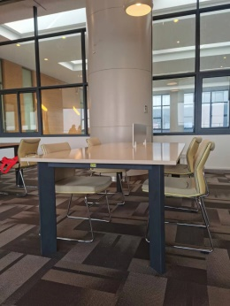 | 2000*1100*750 | - 桌架要求采用全钢镀锌Q235国标矩形管制作，钢管要求表面平滑、无滴瘤无锌刺、无起皮、无漏镀、无残留的溶剂渣，钢脚立柱采用100X50X1.5mm厚矩形镀锌钢管、经酸洗磷化防锈处理，横管采用25X50X1.5mm厚矩形镀锌管、经酸洗磷化防锈处理，立柱、横管经氩弧焊焊接、打磨焊接处不能有毛刺、然后静电喷塑、颜色铁灰色，四脚装耐磨脚垫。  - 桌面采用25mm厚E0级环保防水多层板甲醛释放量＜0.5mg/L制作、桌面颜色白枫木色、四周封1.5mm环保PVC同色封边。  - 阅览桌整体要求质保伍年。 | 白枫木 | 27张
2 | 钢木阅览桌  （老馆印象） | 定制双人双层阅览桌  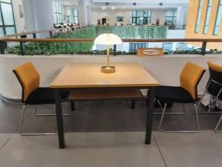 | 1000*1100*750 | - 桌架要求采用全钢镀锌Q235国标矩形管制作，钢管要求表面平滑、无滴瘤无锌刺、无起皮、无漏镀、无残留的溶剂渣，钢脚立柱采用50X50X1.5mm厚矩形镀锌钢管、经酸洗磷化防锈处理，横管采用25X50X1.5mm厚矩形镀锌管、经酸洗磷化防锈处理，二层采用20*20*1.2厚镀锌方钢管、上铺18厚密度板、所有钢管经氩弧焊焊接、打磨焊接处不能有毛刺、然后静电喷塑、颜色铁灰色，四脚装耐磨脚垫。  2 桌面采用25mm厚E0级环保防水多层板甲醛释放量＜0.5mg/L制作、桌面颜色白枫木色、四周封1.5mm环保PVC同色封边。  - 阅览桌整体要求质保伍年。 | 白枫木 | 24张
3 | 无扶手可重叠软包椅 | 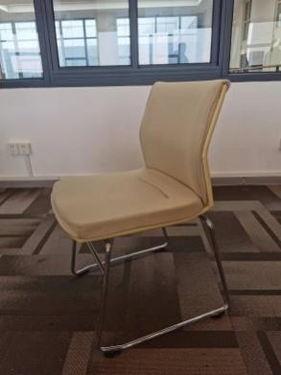 | 560*530*840 | 1、椅架采用￠22mm园管管壁厚度为＞1.8mm，钢管要求酸洗磷化防锈处理，随后电镀光亮架，钢架承压力应＞200Kg，架子应装尼龙消声垫。  2、整体座、背表面材料采用颐达环保专用弹力耐磨布绒，颜色用户选择，坐板内垫环保60mm厚定型海绵高回弹不变形，靠背内衬35mm厚45密高密度切割绵。同时提供磨绒面料、海锦的环保及质量的检测报告。  3、双层背，外背采用15mm厚环保多层弯曲定形板、外包仿皮、内衬12mm厚中密度切割绵体现外感柔软丰满。同时提供多层弯曲板的环保检测报告。  4、椅子整体要求质保伍年。 | 单色 | 155 张
4 | 原弧形书架位置调整 | 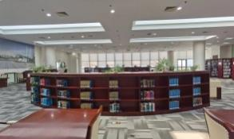 |  | A728室书架调整位置。 |  | 2大组
4 | 原阅览桌位置调整 | 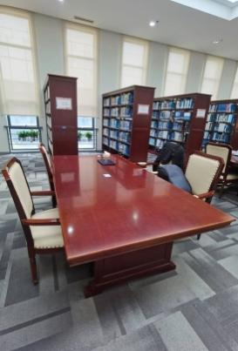 |  | 将桌椅从A728室搬至A732室，并视情况加固。 |  | 8张
其他要求：
1、报价截止日前送样到上海海事大学临港校区图书馆A201室；样品要求：椅子样品（产品序号3）＋桌子板的材料样品和桌腿钢的材料样品。
2、交货期不超过10天。

